По приведенным **UA6HJQ** в интернете данным [3] антенна VP2E на 20 м излучает под низким углом к горизонту, примерно 26°, у нее вертикальная поляризация, при этом усиление антенны, приблизительно 3 дБ! Антенна не требует высокой мачты. Диаграмма направленности почти круговая, небольшой максимум проходит перпендикулярно полотну.

 Длины плеч полотна антенны можно рассчитать: L1=L2=0,492L. Точка питания отстоит от левого по рис.1 конца полотна антенны на расстоянии L3=0,139L. Угол при вершине (в точке перегиба полотна антенны) около 140°. Высота мачты должна быть примерно 0.18L, а высота концов антенны от поверхности земли - около 0.0ЗL.

Мачтой антенны может служить стойка из пластиковых труб или удочка длиной всего около 5 м. В этом случае можно обойтись без растяжек - их функцию будет выполнять полотно антенны. В варианте UA6HJQ использована мачта на основе удилища длиной 4.2 метра.

     Вообще, «удочковая» тема с точки зрения мобильности и малогабаритности антенны - очень благодарная тема, чему свидетельство множество разработок и предложений с использованием складных пластиковых удилищ в виде несущих конструкций разнообразных антенн (от Яги и «Спайдера» до «Квадратов» и GP). Например, [здесь](http://ra9woy.on.ufanet.ru/ant/index.htm).

      В [конструкции UA6HJQ](http://www.hamradio.cmw.ru/antenna/udo4ka) для диапазона 20 метров полотно антенны состоит из двух частей длиной по 10,4 м, а точка питания отстоит от конца антенны на 6,3 м, хотя согласно расчетов в программе MMANA точку питания лучше сместить немного выше, по сравнению с авторским вариантом. Мачта-удилище имела высоту 4,2 м, концы антенны от земли на высоте 0,6  м.

Повторенная по этим данным антенна (рис.2) из многожильного изолированного провода диаметром 2 мм, расположенная над металлическим отливом козырька крыши пятиэтажного дома (мачта из пластиковых труб высотой 5 м наклонена на 10 градусов внутрь пространства двора) на частоте резонанса 14,150 мГц дала КСВ = 1,7.

[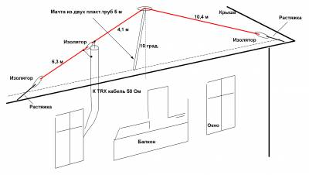](http://smham.ucoz.ru/_pu/0/52465.gif)

Рис.2

     На [сайте радиолюбителей Кавказских минеральных вод](http://www.hamradio.cmw.ru/antenna/udo4ka) вы можете подробно рассмотреть прототип-конструкцию этой простой и эффективной антенны, там же находятся ее фото, рисунки диаграмм направленности и файл в программе ММАNA.